PRILOZI

- PRILOG 1 - Obrazac ponude
- PRILOG 2 – Troškovnik
- PRILOG 3 - Tehničke specifikacije
- PRILOG 4 - Obrazac garancije banke za ozbiljnost ponude
- PRILOG 5 - Izjava o nekažnjavanju za gospodarski subjekt
- PRILOG 6 - Izjava o nekažnjavanju za osobu
- PRILOG 7 - Popis ugovora-lista referenci
- PRILOG 8 - Izjava o prihvaćanju svih uvjeta iz dokumentacije o nabavi evidencijski broj 3/17VAD
- PRILOG 9 - Obrazac suglasnosti podugovaratelja
- PRILOGO 10 - Obrazac s podacima o gospodarskom subjektu
- PRILOG 11 – Geodetska situacija
- PRILOG 12 - Shematski prikaz
- PRILOG 13 - Postupci nabave za osobe koje nisu obveznici Zakona o javnoj nabavi
- PRILOG 14 - Opći uvjeti o montaži
- PRILOG 15 - Plan izvođenja montaže
- PRILOG 16 - Pismo namjere Banke da će izdati garanciju za dobro izvršenje ugovora u iznosu
od 10% ugovorenog iznosa
- PRILOG 17 - Pismo namjere Banke da će izdati garanciju za uklanjanje skrivenih nedostataka

Prilog 1. - Obrazac ponude
Evidencijski broj nabave Viteško alkarsko društvo Sinj, ___________________

Naziv gospodarskog subjekta: ______________________________ Broj ponude: _______________

Adresa gospodarskog subjekta: _____________________________ Datum ponude: _____________

MB / JMBG/OIB gospodarskog subjekta: ___________________
Za naručitelja Viteško alkarsko društvo Sinj, Šetalište Alojzija Stepinca 2, 21230 Sinj, MB 3067793, OIB: 15656934984

Poštovana gospodo,
Nakon što smo proučili dokumentaciju o nabavi uključujući dodatke broj ________ čiji prijem ovime potvrđujemo, mi niže potpisani nudimo isporuku
_________________________________________________________________________________
( upisati predmet nabave )
u skladu s navedenom dokumentacijom o nabavi u iznosu od
VRIJEDNOST PONUDE: ______________________ kn
(slovima: __________________________________________________________________)
PDV 25%: _____________________kn
SVEUKUPNO: ___________________ kn
(slovima: __________________________________________________________________)

u skladu s troškovnikom koji se nalazi u prilogu i čini sastavni dio ponude. Ponuđena cijena formirana je u skladu sa svim odredbama ove dokumentacije o nabavi.
Obvezujemo se, ako se naša ponuda prihvati, na rok montaže iz Dokumentacije o nabavi .
Ako se naša ponuda prihvati, prihvaćamo uvjete i odredbe iz Dokumentacije o nabavi i dostavit ćemo Vam jamstvo za ozbiljnost ponude na iznos od 80.000,00 kuna ili uplatiti novčani polog u istom iznosu na račun Naručitelja, jamstvo za izvršenje ugovora o nabavi u iznosu od 10% (deset posto) od ugovorenog iznosa te jamstvo za uklanjanje skrivenih nedostataka u jamstvenom roku u iznosu od 5% (pet posto) od ugovorenog iznosa.
Suglasni smo da je ova ponuda za nas obvezujuća tijekom devedeset (90) dana od datuma utvrđenog za otvaranje ponuda i da može biti prihvaćena u bilo koje doba prije isteka tog roka.

Ime i prezime ovlaštene osobe za zastupanje gospodarskog subjekta: ___________________________

Potpis ovlaštene osobe za zastupanje gospodarskog subjekta: _________________________________

Funkcija: ____________________________
Pečat:
OVAJ OBRAZAC PONUDE UJEDNO ĆE BITI I PRVA STRANICA PONU
Prilog 2. - Troškovnik

 |  |  |  |  |  |  |  |  | Evidencijski broj nabave: |  | 3/17VAD
 |  |  | Troškovnik: Tribine za Sinjsku alku
Predmet br. | Predmet nabave |  |  | Jedinica mjere | Količina | Tip robe |  | Proizvođač/zemlja porjekla |  | Jedinična cijena u HRK (bez PDVa) | Ukupna cijena u HRK ( bez PDVa)
1. | Podnice mx m |  |  | kom
2. | Sjedalice |  |  | kom
3. | Broj modularnih elemenata |  |  | kom
4. | Ograda tribinskog gledališta |  |  | kom
5. | Trajanje obuke djelatnika Naručitelja |  |  | dan
 |  |  | Cijena ponude u HRK bez poreza na dodanu vrijednost - brojkama: |  |  |  |  |  |  |  | 0,00
 |  |  | Iznos poreza na dodanu vrijednost (ostaviti prazno)*:
 |  |  | Cijena ponude u HRK s porezom na dodanu vrijednost - brojkama: |  |  |  |  |  |  |  | 0,00
U __________________, __.___.20__
 | ZA GOSPODARSKOG SUBJEKTA:
 | _____________________________________
 | (ime, prezime i potpis ovlaštene osobe)
 |  |  | * Napomena: U postupku pregleda i ocjene ponuda uspoređuju se cijene ponuda bez poreza na dodanu vrijednost

Prilog 3. – Tehničke specifikacije

Viteško alkarsko društvo Sinj | Dokumentacija o nabavi u postupku s objavom Obavijesti o nabavi montažno-demontažnih tribina za Sinjsku alku  Prilog IV – Tehničke specifikacije
 | Evidencijski broj nabave: | 3/17VAD

TEHNIČKE SPECIFIKACIJE
„Montažno-demontažne tribine za Sinjsku alku“

Napomene:
Ako nije drugačije definirano, zahtjevi definirani ovim Tehničkim specifikacijama predstavljaju minimalne tehničke karakteristike koje ponuđena roba mora zadovoljiti.
Gospodarski subjekt OBAVEZNO POPUNJAVA stupac „Ponuđene specifikacije“ definirajući detaljno tehničke specifikacije ponuđene robe (NAPOMENA: gospodarski subjekt popunjava tehničke specifikacije upisujući točne karakteristike ponuđene robe, izbjegavajući pri tome popunjavanje stupca samo riječima kao što su npr. „zadovoljava“, „DA“ ili „odgovara traženom“).
Stupac „Bilješke, napomene, reference na tehničku dokumentaciju „gospodarski subjekt može popuniti ukoliko smatra potrebnim.
Stupac „Ocjene DA/NE“ gospodarski subjekt NE POPUNJAVA, s obzirom na to da je stupac predviđen za ocjene Naručitelja.

TRIBINE ZA SINJSKU ALKU
Predmet br. | Tražene specifikacije |  | Ponuđene specifikacije | Bilješke, napomene, reference na tehničku dokumentaciju | Ocjena (DA/NE)
1. | Tribine za Sinjsku alku  Količina: 4030 sjedala
 | Naziv proizvođača:
 | Naziv modela: | Kompletne tribine
1.1 | Opći opis | Tribine će se koristiti na otvorenom u svrhu organizacije Sinjske alke te drugih različitih kulturnih, zabavnih i drugih društvenih događanja  - tribine od vruće pocinčane legure, sukladno EN ISO 1461, EN ISO 4042, EN 13814 07/2005 i ISO 9001:2008 normama i ISO standardima te shematskim prikazom  - Ponuda mora sadržavati skicu svih modularnih elemenata, prevedene certifikate i ateste kojima se dokazuju vodootpornost, zaštita od hrđanja, maksimalno opterećenje po m2, zaštita sigurnosti ljudi i zaštita okoliša  - Modularna konstrukcija koja pruža mogućnost nadogradnje i proširenja  - Jednostavna montaža  - Neprihvatljivi su konstrukcijski sklopovi koji zahtijevaju prethodno temeljenje, ravnanje podloge, betoniranje, postavljanje sidara ili protutegova  - Konstrukcija koja je otporna na vremenske uvjete i ne zahtjeva posebno održavanje  - Mogućnost montaže na neravnu podlogu  - brza i jednostavna montaža s minimalnim brojem različitih dijelova, bez uporabe dizalice. Najteži pojedinačni element konstrukcije ne prelazi težinu od 45 kg  - zaštitna ograda tribina mora biti izvedena s vertikalnim prečkama maksimalnog razmaka 12 cm
1.2 | Dimenzije | - nosivost konstrukcije tribine mora biti minimalno 5 kN/m2 u području sjedalica prema EN 13814 i minimalno 7,5 kNn/m2  - sjedala na tribinama za gledatelje moraju biti širine min. 0,50 m, dubine min. 0,75 m i visine reda min. 0,375 m
1.3. | Osnovni zadani zahtjev | - Tribine se izvode s obje strane trkališta u skladu s Pravilima o Alki i shematskim prikazom u privitku  - Viteško alkarsko društvo Sinj ranije je nabavilo dio tribina, i to: vojvodina loža te dio tribina lijevo i desno od vojvodine lože, zatim svečana loža i dio tribina desno od svečane lože. Ranije nabavljeni dijelovi tribina posebno su označeni na shematskom prikazu u privitku.  - Konstrukcija mora biti kompatibilna s postojećim tribinama, pojedinačni elementi konstrukcije se moraju moći međusobno kombinirati (nova i postojeća konstrukcija)  - Ulaz gledatelja na tribine projektirati iza istih.  - Širina staze mora biti minimalno 5 m  - Projekat mora sadržavati i tehnologiju sastavljanja, rastavljanja i skladištenja.  - Prva montaža i prva demontaža treba biti uračunata u cijenu
1.4. | Certifikat | - Certifikati i atesti materijala kojima se dokazuju zahtijevana svojstva materijala
1.5. | Jamstvo | Minimalno 10 godina od preuzimanja robe

Prilog 4. – Obrazac garancije banke za ozbiljnost ponude

Na temelju odluke br. ________________od__________________, banka ( u daljnjem tekstu: GARANT)

Izdaje po nalogu i za račun

_____________________________________________ ( u daljnjem tekstu: NALOGODAVAC)

a u korist
VITEŠKO ALKARSKO DRUŠTVO SINJ, Šetalište Alojzija Stepinca 2, 21230 Sinj, OIB 15656934984 (u daljnjem tekstu: KORISNIK GARANCIJE)

sljedeću

GARANCIJU br. ___________
za ozbiljnost ponude

1. Utvrđuje se da je banka upoznata da NALOGODAVAC podnosi svoju ponudu za nabavu montažno-demontažnih tribina za Sinjsku alku, temeljem poziva za nabavu broj 3/17VAD objavljenog na web stranici Viteškog alkarskog društva Sinj www.alka.hr i web stranici Grada Sinja www.sinj.hr . .

2. Ovim obvezujemo sebe, svoje univerzalne i singularne slijednike isplatiti KORISNIKU GARANCIJE iznos od

80.000,00 kn

(slovima: osamdesettisuća kuna)

GARANT će na prvi pisani poziv, bezuvjetno i bez prigovora platiti KORISNIKU GARANCIJE gore navedeni iznos, pod uvjetom da KORISNIK GARANCIJE navede da mu iznos koji potražuje pripada jer je ispunjen jedan od bilo koja tri uvjeta i navede bilo kojeg od njih:

- ako Gospodarski subjekt nakon otvaranja ponuda, a prije isteka njene valjanosti, povuče svoju ponudu;
- ako Gospodarski subjekt, nakon što je obaviješten o prihvaćanju svoje ponude od strane KORISNIKA GARANCIJE
odbije sklopiti ugovor na temelju ponude i prihvaćene ponudbene dokumentacije;
- ako nakon sklapanja ugovora odbije dostaviti jamstvo za uredno izvršenje ugovora o nabavi

U zahtjevu za plaćanje po ovoj garanciji, dovoljno je da KORISNIK GARANCIJE navede iznos garancije te dokaže ispunjenje jednog od naprijed navedenih uvjeta.

3.Ova garancija vrijedi do __________________________ ( najmanje u roku valjanosti ponude) i svaki zahtjev po ovoj Garanciji mora prispjeti u banku najkasnije do tog datuma.

Banka:

Prilog 5. – Izjava o nekažnjavanju za gospodarski subjekt

________________________________________________________
(na gornju crtu upisati svojstvo osobe: član upravnog ili upravljačkog ili nadzornog tijela ili osoba koja ima ovlasti za zastupanje, donošenje odluka ili nadzora g. subjekta),
u gospodarskom subjektu: _______________________________________________________________________________,
(naziv i sjedište gospodarskog subjekta, OIB)
dajem sljedeću:
I Z J A V U O N E K A Ž NJ A V A N J U
kojom ja _______________________________ iz ____________________________________
(ime i prezime) (adresa stanovanja)
broj identifikacijskog dokumenta __________________ izdanog od____________________________,
Izjavljujem da nisam pravomoćnom presudom osuđen za Kaznena djela

_____________________________________________
(ime, prezime osobe ______________________________________________
(potpis osobe

Ovaj obrazac potpisuje osoba ovlaštena za zastupanje Ovaj obrazac Izjave o nekažnjavanju mora imati ovjereni potpis davatelja Izjave kod javnog bilježnika ili kod nadležne sudske ili upravne vlasti ili strukovnog ili trgovinskog tijela.

Prilog 6. - Izjava o nekažnjavanju za osobu

________________________________________________________
(na gornju crtu upisati svojstvo osobe: član upravnog ili upravljačkog ili nadzornog tijela ili osoba koja ima ovlasti za zastupanje, donošenje odluka ili nadzora g. subjekta),
u gospodarskom subjektu: _______________________________________________________________________________,
(naziv i sjedište gospodarskog subjekta, OIB)
dajem sljedeću:
I Z J A V U O N E K A Ž NJ A V A N J U
kojom ja _______________________________ iz ____________________________________
(ime i prezime) (adresa stanovanja)
broj identifikacijskog dokumenta __________________ izdanog od____________________________,
Izjavljujem da nisam pravomoćnom presudom osuđen za Kaznena djela

_____________________________________________
(ime, prezime osobe ______________________________________________
(potpis osobe

Ovaj obrazac potpisuje osoba ovlaštena za zastupanje. Ovaj obrazac Izjave o nekažnjavanju mora imati ovjereni potpis davatelja Izjave kod javnog bilježnika ili kod nadležne sudske ili upravne vlasti ili strukovnog ili trgovinskog tijela.

Prilog 7. - Popis ugovora-lista referenci

POPIS UGOVORA – LISTA REFERENCI

RB | BROJ UGOVORA | TOČAN NAZIV PREDMETA UGOVORA | VRIJEDNOST UGOVORA (kn) AAaAaAAASssAasSS | DATUM SKLAPANJA, VRIJEME I MJESTO ISPUNJENJA UGOVORA
1.
2.
3.
4.
5.
U K U P N O

Ovim popisom ugovora – listom referenci potvrđujemo da je tvrtka/obrt:

Naziv gospodarskog subjekta: _____________________________________
Adresa gospodarskog subjekta: _____________________________________
MB / OIB gospodarskog subjekta: ________________

uredno i u cijelosti izvršila(o) sve, u gornjoj tabeli, navedene ugovorne obveze.
Naziv naručitelja: _____________________________________
Adresa naručitelja: _____________________________________
Telefon naručitelja: ________________ (na koji je moguće provjeriti točnost gore navedenih podataka)
Potpis ovlaštene osobe za zastupanje naručitelja: __________________________

Datum: __________________
Ovjera (pečat) naručitelja:
Prilog 8. - Izjava o prihvaćanju svih uvjeta iz dokumentacije o nabavi evidencijski br. 3/17VAD

Naziv gospodarskog subjekta: ____________________________
Adresa gospodarskog subjekta: ____________________________
MB / OIB gospodarskog subjekta: ____________________________

Datum: ____________

Izjavljujemo da, kao gospodarski subjekt u ovoj nabavi , prihvaćamo sve uvjete iz ove Dokumentacije za nabavu s evidencijskim brojem _________________koje je objavio Naručitelj – Viteško alkarsko društvo Sinj.

Ime i prezime ovlaštene osobe za zastupanje gospodarskog subjekta: _________________________________

Potpis ovlaštene osobe za zastupanje gospodarskog subjekta: _________________________________

Pečat:

Prilog 9. - Obrazac suglasnosti podugovaratelja

VITEŠKO ALKARSKO DRUŠTVO SINJ
Šetalište Alojzija Stepinca 2
21230 SINJ
PODUGOVARATELJ
Tvrtka:_______________________
_________________________
_________________________

S U G L A S N O S T
Datum:_____________ Evidencijski broj nabave Viteško alkarsko društvo Sinj: __________________________

Poštovana gospodo,
Izjavljujemo da smo suglasni da nas, Gospodarski subjekt _____________________________________ navede kao podugovaratelja za izvođenje dijela montaže po objavljenoj nabavi i to za sljedeći dio montaže iz ponude:
Dio:_______________________________________________________________________________
Dio:_______________________________________________________________________________
Dio:______________________________________________________________________________
Dio:______________________________________________________________________________
_
Izjavljujemo da prihvaćamo sve uvjete iz Dokumentacije o nabavi koje je objavio Naručitelj VITEŠKO ALKARSKO DRUŠTVO SINJ, Šetalište Alojzija Stepinca 2, 21230 Sinj, a koji se odnose na podugovaratelje.
Potpis ovlaštene osobe za zastupanje podugovaratelja: ____________________________
Mjesto za pečat:

Prilog 10. - Obrazac s podacima o gospodarskom subjektu

Datum: ____________

NAZIV GOSPODARSKOG SUBJEKTA: _____________________________________________

ADRESA: _____________________________________________

MB / OIB GOSPODARSKOG SUBJEKTA: _____________________________________________

TELEFON ZA KONTAKT: _____________________________________________

TELEFAKS ZA KONTAKT: _____________________________________________

E-MAIL ADRESA ZA KONTAKT_____________________________________________

OSOBA ZA KONTAKT: _____________________________________________

OVLAŠTENA OSOBA ZA
POTPISIVANJE UGOVORA: _____________________________________________

ODGOVORNA OSOBA: _____________________________________________

IBAN: _____________________________________________

OTVORENOG KOD _____________________________________________

Ime i prezime ovlaštene osobe za zastupanje gospodarskog subjekta: _________________________________

Potpis ovlaštene osobe za zastupanje gospodarskog subjekta: _________________________________

Pečat:

Prilog 11. – Geodetska situacija

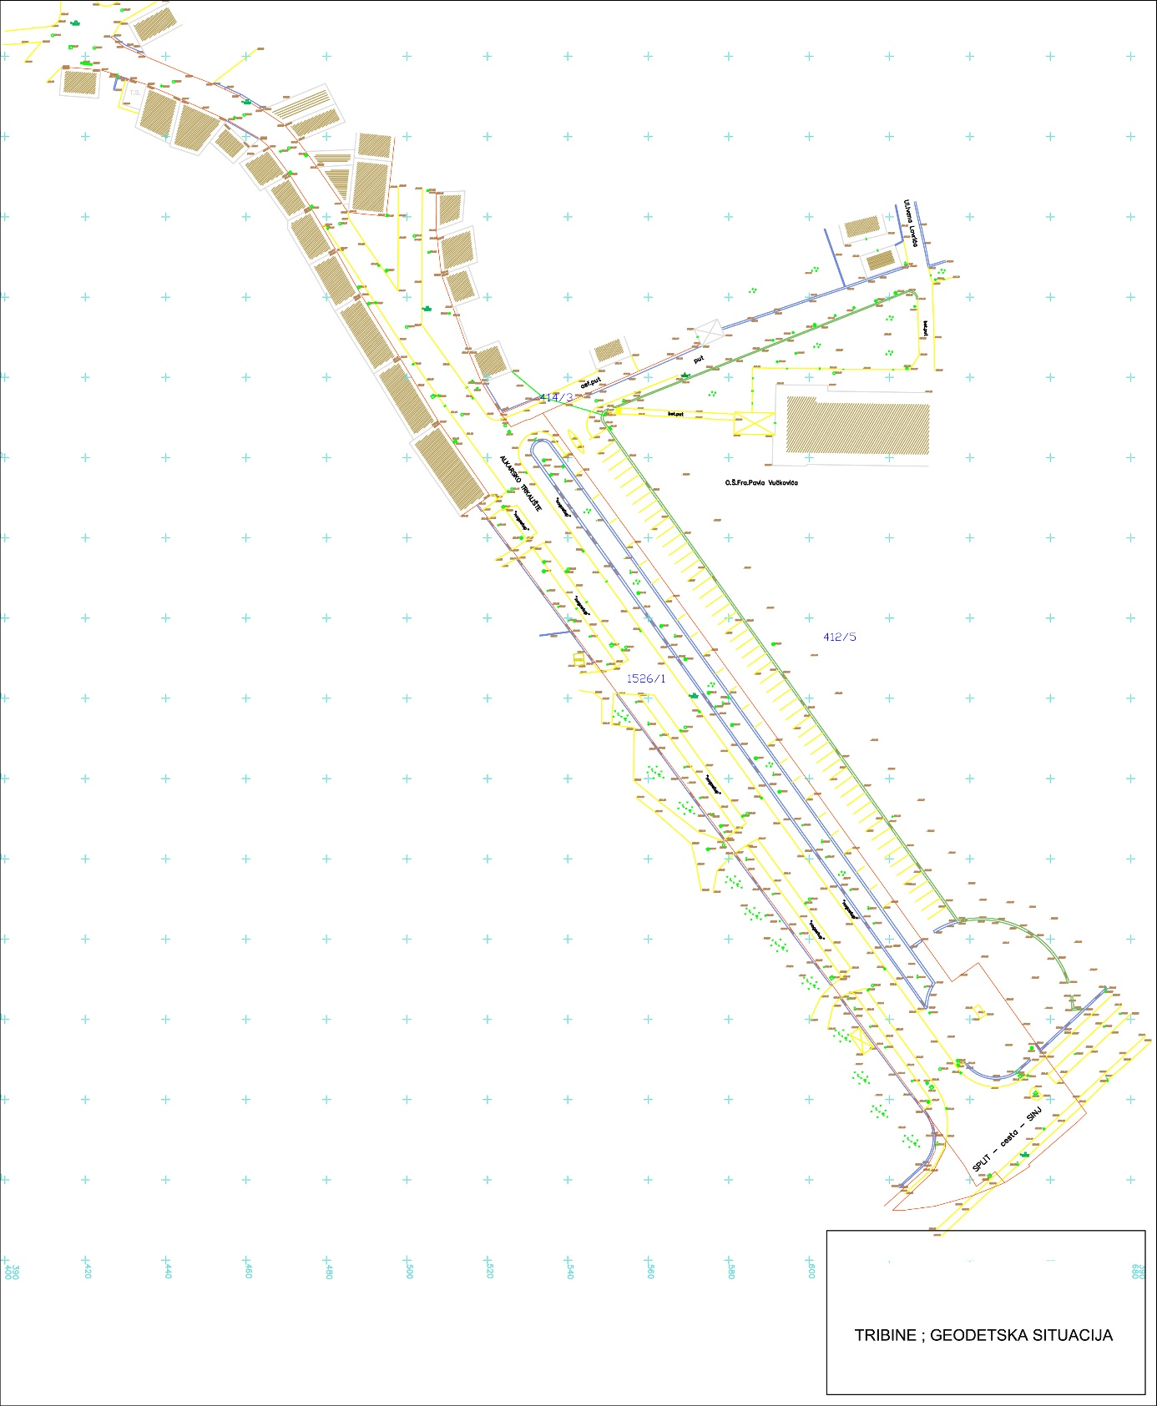

Prilog 12. - Shematski prikaz
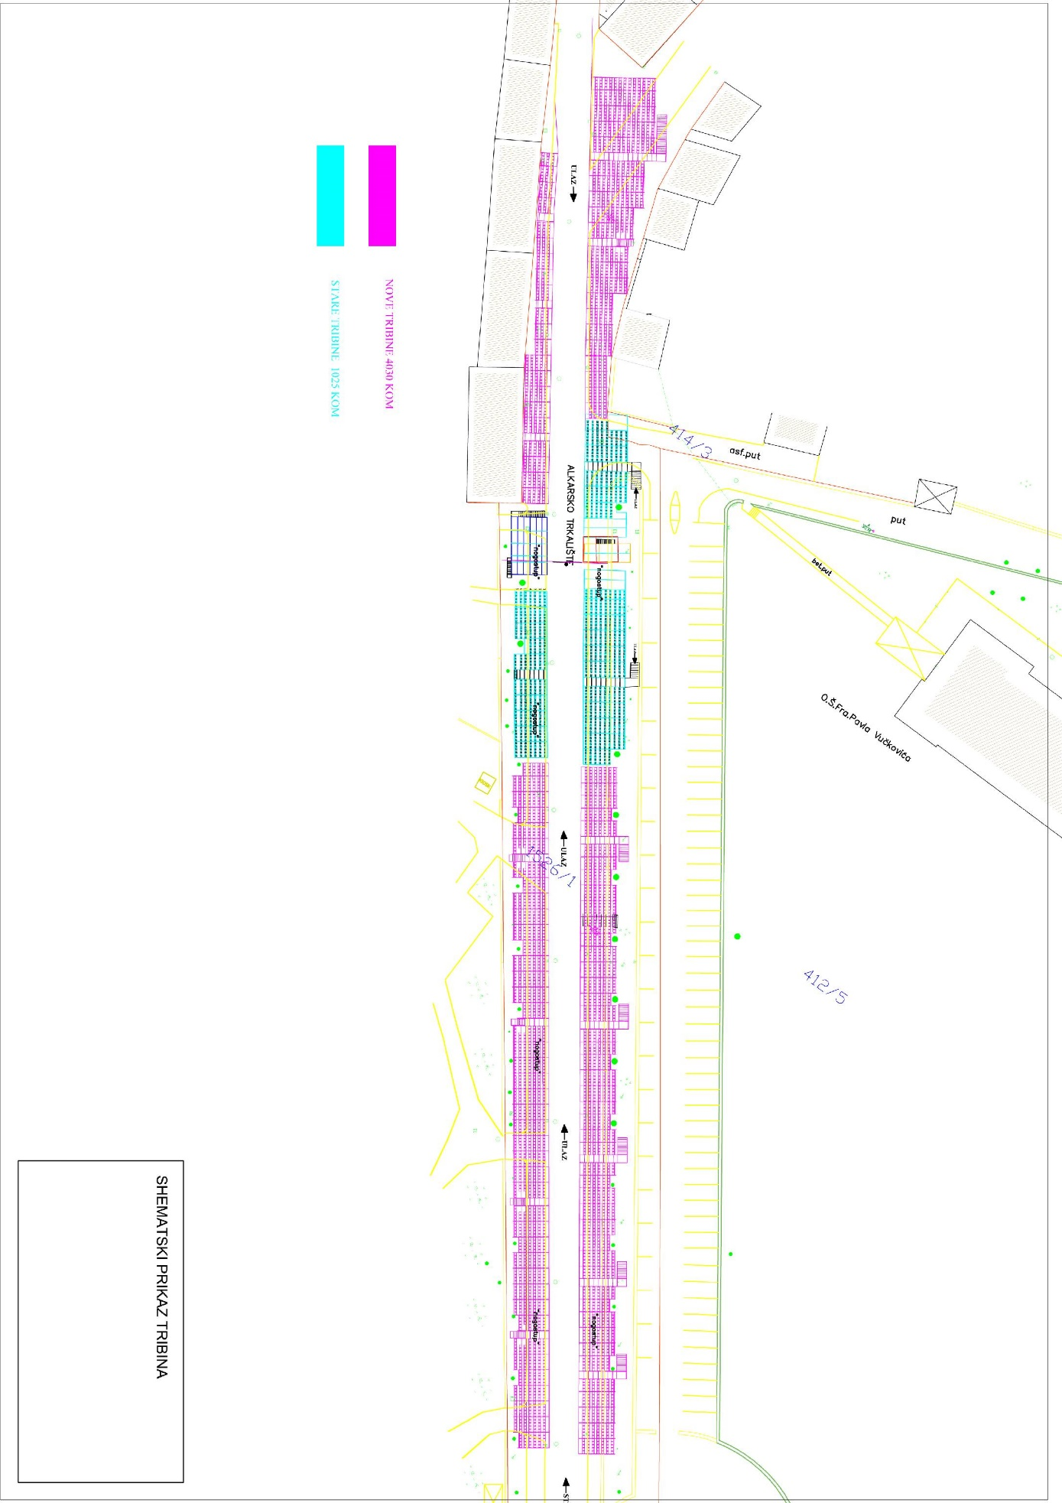


Prilog 13. - POSTUPCI NABAVE ZA OSOBE KOJE NISU OBVEZNICI ZAKONA O JAVNOJ NABAVI

- Osobe koje nisu obveznici Zakona o javnoj nabavi su pravne osobe i obrtnici koji, u skladu s odredbama Zakona o javnoj nabavi (NN br. 90/11, 83/13, 143/13 i 13/14, u daljnjem tekstu: Zakon), odnosno u skladu s odredbama Zakona koji je na snazi u trenutku početka postupka nabave (početkom postupka nabave smatra se poziv na dostavu ponude ili objava Obavijesti o nabavi), nisu obveznici Zakona (u daljnjem tekstu: NOJN).

- Pravne osobe i obrtnici iz točke 1. ovoga Aneksa nabavljaju radove, robu i usluge primjenjujući sljedeća načela:

- načelo racionalnog i efikasnog trošenja javnih sredstava (osigurava da se dodijeljena sredstva koriste optimalno i odgovorno, u svrhu ispunjavanja ciljeva na najbolji mogući način i uz minimalne troškove);
- načelo slobodnog kretanja roba i usluga te načelo slobode poslovnog nastana (omogućava samozaposlenim osobama i stručnjacima ili pravnim osobama koji zakonito obavljaju djelatnost u jednoj od država članica da: (i) trajno i neprekidno obavljaju gospodarsku djelatnost u drugoj državi članici (sloboda poslovnog nastana ili (ii) privremeno nude i pružaju svoje usluge u drugim državama članicama, zadržavajući poslovni nastan u svojoj zemlji podrijetla).
- načelo jednakog postupanja i nediskriminacije (osigurava svim gospodarskim subjektima pravo na jednako postupanje, koje podrazumijeva pravo dostavljanja i pregleda i ocjene ponude na jednak način, kao i pravo da njihova ponuda bude odabrana, bez diskriminacije na temelju kriterija kao što su npr. dob, invalidnost, nacionalnost, rasa ili religija);
- načelo transparentnosti (osigurava vidljivost i javnost podataka o postupku nabave, koje moraju biti jasno definirane i dostupne zainteresiranim stranama);
- načelo uzajamnog priznavanja (osigurava slobodno kretanje roba i usluga koje su zakonito pružene, proizvedene ili prodane u drugoj državi članici, bez obzira na postojanje nacionalnih tehničkih propisa u državama članicama odredišta);
- načelo izbjegavanja sukoba interesa
- načelo zaštite tržišnog natjecanja
- Za nabavu robe i usluga ukupne procijenjene vrijednosti do 20.000,00 kuna, odnosno za nabavu radova do 50.000,00 kuna NOJN-ovi provode postupak direktne pogodbe, izdavanjem narudžbenice. Narudžbenica se mora čuvati kao dokaz o plaćanju izvršenju nabave, kako bi se trošak mogao smatrati prihvatljivim.

- NOJN-ovi mogu sklapati ugovor o nabavi na temelju jedne ponude (jednog gospodarskog subjekta):
- za nabavu robe i usluga procijenjene vrijednosti od 20.000,00 kuna do 500.000,00 kuna, odnosno za nabavu radova od 50.000,00 kuna do 1.000.000,00 kuna,
- u iznimnim, obrazloženim slučajevima, kada je potreba za žurnim postupanjem nastala zbog okolnosti koje NOJN nije mogao predvidjeti, izbjeći niti otkloniti, a nisu posljedica njegova djelovanja i/ili propuštanja te se odnose na potrebu očuvanja ljudskog života i zdravlja, imovine ili sprečavanje daljnje štete na imovini povezanoj s ugovorom; ili
- ako ne postoji mogućnost prikupljanja ponuda na tržištu jer je predmet nabave isključivo vezan uz određeni gospodarski subjekt koji ga jedini može isporučiti (zbog tehničkih razloga ili razloga koji se odnose na zaštitu posebnih ili isključivih prava), ili
- ako je potrebno ugovoriti dodatne radove, robu ili usluge u odnosu na one iz Ugovora o dodjeli bespovratnih sredstava, koji su nužni za završetak projekta. U navedenom slučaju ukupna vrijednost dodatno ugovorenih radova, roba ili usluga ne prelazi 15% početne ukupne vrijednosti specifičnog troška definiranog u predmetnom Ugovoru.
4.1. Postupak počinje slanjem poziva na dostavu ponude gospodarskom subjektu u kojem se navode najmanje sljedeći podaci:
- opis predmeta nabave,
- količina predmeta nabave,
- datum do kojeg se mora dostaviti ponuda,
- navod o dokumentaciji koju gospodarski subjekt treba dostaviti
- rok isporuke robe, pružanja usluge ili izvođenja radova,
- rok i uvjeti plaćanja,
- ostali uvjeti za izvršenje ugovora (po nahođenju NOJN-a).
4.2 Prije početka navedenog postupka NOJN je obvezan istražiti relevantno tržište za predmet nabave pretraživanjem interneta ili slanjem upita za ponudu određenom broju (najmanje tri) neovisna gospodarska subjekta (koji nisu povezani), a prema mišljenju NOJN-a mogu izvršiti predmet nabave.

5. Ako je ukupna procijenjena vrijednost nabave roba ili usluga iznad 500.000,00 kuna, odnosno radova iznad 1.000.000,00 kuna objavljuje se Obavijest o nabavi ( u daljnjem tekstu: OoN).
5.1. OoN se objavljuje na internetskoj stranici NOJN-a ili (ako ju NOJN nema) na stranici strukturnifondovi.hr.
5.2. NOJN, odnosno osoba koja ga je ovlaštena po zakonu zastupati odgovara za pravilnost postupka nabave te postupanje u skladu s ovim pravilima.
5.3. Osoba ovlaštena za zastupanje NOJN-a ili osoba imenovana za provođenje postupka nabave NOJN-a izuzima se iz postupka nabave u slučaju postojanja sukoba interesa.
5.4. Prilikom utvrđivanja postojanja sukoba interesa na odgovarajući način primjenjuju se odredbe važećeg Zakona o javnoj nabavi koje uređuju to pitanje (članak 13. važećeg Zakona).

6. Pragovi navedeni u ovom pravilu odnose se na ukupne procijenjene vrijednosti predmeta nabave, bez PDV-a (poreza za koji NOJN može ostvariti povrat).

7. NOJN je obvezan predmet nabave opisati na jasan i nediskriminirajući način, omogućavajući natjecanje među gospodarskim subjektima i usporedivost ponuda u odnosu na zahtjeve koje je postavio.
7.1. U opisu predmeta nabave ne smiju se isticati robne marke, osim u slučajevima kada je to jedini način da se isti točno opiše, ali tada svaka uputa na robnu marku mora biti popraćena izrazom »ili jednakovrijedno«.

8. Za nabave navedene pod točkom 5. ovoga Aneksa, objavljuje se OoN i Poziv s dokumentacijom o nabavi
8.1. OoN sadržava najmanje:
- naziv i adresu te najmanje jedan kontakt podatak NOJN-a;
- osnovne informacije o tehničkim pojedinostima predmeta nabave;
- rok za dostavu ponuda (datum i vrijeme);
- elektroničku adresu/mjesto na kojem su dostupne dodatne informacije/dokumentacija (ako je primjenjivo).
8.2. Dokumentacija o nabavi sadržava najmanje:
- naziv i adresu te najmanje jedan kontakt podatak NOJN-a;
- tehničke specifikacije i/ili opis posla i/ili sve relevantne tehničke pojedinosti predmeta nabave;
- mjesto izvršenja/izvođenja radova, isporuke robe ili pružanja usluga;
- procijenjenu vrijednost nabave (nije obvezan uvjet);
- podatke o vrsti, opsegu i općoj prirodi radova/vrsti, količini i načinu isporuke robe/opisu i opsegu usluga koje će se pružati;
- ako je predmet nabave podijeljen na grupe, navod o mogućnosti podnošenja ponuda za jednu, više ili sve grupe;
- rok izvršenja radova/isporuke robe/pružanja usluga;
- rok za dostavu ponuda (datum i vrijeme);
- uvjete i zahtjeve koje moraju ispunjavati potencijalni gospodarski subjekti;
- način dostave ponuda;
- adresu (poštansku ili elektroničku) na koju se dostavljaju ponude;
- ime, prezime, broj telefona i adresu elektronske pošte osobe za kontakt;
- specifikaciju kriterija za odabir ponude koji se primjenjuju u postupku nabave;
- tražena jamstva (nije obvezan uvjet);
- razloge isključenja (nije obvezan uvjet).

9. Pri određivanju rokova za dostavu ponuda, NOJN uzima u obzir složenost predmeta nabave te vrijeme potrebno za pripremu ponude.
9.1. Rok za dostavu ponuda u slučajevima navedenima u točki 4. ovoga Aneksa ne smije biti kraći od 10 kalendarskih dana od dana kada je potencijalni gospodarski subjekt primio Poziv.
9.2. Rok za dostavu ponuda u slučajevima navedenima u točki 5. ovoga Aneksa ne smije biti kraći od 20 kalendarskih dana od dana objave OoN-a.

10. Nakon isteka roka za dostavu ponuda provjerava se sadržaj podnesenih ponuda, uspoređuje ih se sa tehničkim specifikacijama i/ili opisom posla, i/ili svim relevantnim tehničkim pojedinostima predmeta nabave te utvrđuje jesu li ispunjeni svi propisani uvjeti nabave (u pogledu zadanih rokova, zahtijevane dokumentacije, kriterija za odabir ponude).

11. NOJN poništava postupak nabave ako nakon isteka roka za dostavu ponuda:
- nije pristigla niti jedna ponuda;
- nije dobio unaprijed određen broj valjanih ponuda/niti jednu valjanu ponudu;
- nakon odbijanja ponuda ne preostane nijedna valjana ponuda.
11.1. Ako postoje razlozi za poništenje postupka javne nabave iz točke 11. ovih pravila, NOJN bez odgode donosi odluku o poništenju u kojoj navodi:
- predmet nabave (ili grupu predmeta nabave) za koji se donosi odluka o poništenju;
- obrazloženje razloga poništenja;
- rok u kojem će pokrenuti novi postupak za isti ili sličan predmet nabave, ako je primjenjivo;
- datum donošenja i potpis odgovorne osobe;
te istu bez odgode dostavlja gospodarskim subjektima koji su dostavili ponude.
11.2. Kada se provodi postupak nabave iz točke 5. ovoga Aneksa, NOJN bez odgode objavljuje obavijest o poništavanju postupka nabave na internetskoj stranici NOJN-a, a ako ju nema na strukturnifondovi.hr, dok se kod postupka nabave iz točke 4. istoga o navedenom gospodarski subjekti obavještavaju bez odgode pisanim putem.
11.3. U slučaju opisanom pod točkom 11. ovih pravila, NOJN ponovo pokreće postupak nabave ili sklapa ugovor o nabavi na temelju pregovaranja s gospodarskim subjektima pod uvjetima da se izvorni uvjeti iz istog postupka nisu izmijenili. U potonjem slučaju nema obveze ponovnog javnog objavljivanja, već se šalje upit za ponudu određenom broju (najmanje tri) gospodarskih subjekata koji prema NOJN-u mogu izvršiti predmet nabave (mogu biti i gospodarski subjekti koji su već dostavljali ponude u postupku koji je poništen), na temelju prethodno obavljene analize tržišta (mora postojati dokaz o obavljenoj analizi), osiguravajući pri tome tržišno natjecanje na način da svi subjekti pod jednakim uvjetima mogu sudjelovati u tom postupku, na jedinstvenom tržištu Europske unije.

12. NOJN otvara i ocjenjuje dostavljene ponude, o čemu se sastavlja zapisnik.
12.1. Zapisnik o otvaranju i ocjenjivanju ponuda sadržava najmanje:
- naziv i sjedište NOJN -a,
- mjesto te datum i sat početka i završetka otvaranja ponuda,
- predmet nabave,
- vrstu postupka nabave (sukladno ovim pravilima)
- ime i prezime nazočnih osoba te njihove potpise,
- naziv i sjedište gospodarskog subjekta, prema redoslijedu zaprimanja ponuda,
- cijenu ponude bez poreza na dodanu vrijednost cijenu ponude s porezom na dodanu vrijednost, osim u slučaju ekonomski najpovoljnije ponude kada cijena nije jedan od kriterija za odabir,
- datum početka i završetka pregleda i ocjene ponuda,
- podatke o pojašnjenju u vezi s dokumentima/ponudama (uključujući podatke o ispravcima računskih pogrešaka), ako ih je bilo,
- popis traženih i dostavljenih jamstava za ozbiljnost ponude, ako ih je NOJN tražio,
- analizu ponuda vezano uz ispunjenje zahtijeva u pogledu opisa predmeta nabave i tehničkih specifikacija,
- naziv i sjedište gospodarskog subjekta čije ponude se odbijaju, uz obrazloženje razloga za odbijanje (i u slučaju neuobičajeno niske cijene),
- naziv gospodarskog subjekta s kojim NOJN namjerava sklopiti ugovor o nabavi/ u odnosu na kojega namjerava izdati narudžbenicu,
- popis priloga uz zapisnik (zahtijevani/dostavljeni dokumenti, pojašnjenja, objašnjenja).

13. Ponuda koja ispunjava sve uvjete iz dokumentacije o nabavi i
- ima najnižu cijenu (kada je jedini kriterij za odabir ponude najniža cijena), ili je
- ekonomski najpovoljnija (kada je kriterij za odabir ponude najbolja vrijednost za novac, na temelju kvalitete, cijene, tehničkih prednosti, funkcionalnih značajki, ekoloških karakteristika, operativnih troškova, datuma isporuke, ili slično) smatra se najboljom ponudom.

14. NOJN je obvezan na osnovi rezultata pregleda i ocjene ponuda odbiti:
- ponudu koja nije cjelovita,
- ponudu koja je suprotna odredbama dokumentacije o nabavi ,
- ponudu u kojoj cijena nije iskazana u apsolutnom iznosu,
- ponudu koja sadrži pogreške, nedostatke odnosno nejasnoće ako pogreške, nedostaci odnosno nejasnoće nisu uklonjive,
- ponudu u kojoj pojašnjenjem ili upotpunjavanjem u s kladu s ovim pravilima nije uklonjena pogreška, nedostatak ili nejasnoća,
- ponudu koja ne ispunjava uvjete vezane za svojstva predmeta nabave, te time ne ispunjava zahtjeve iz dokumentacije o nabavi,
- ponudu za koju gospodarski subjekt nije pisanim putem prihvatio ispravak računske pogreške.
- ako nisu dostavljena zahtijevana jamstva.
15. NOJN je u mogućnosti isključiti gospodarskog subjekta samo ako nije udovoljeno uvjetima iz dokumentacije o nabavi tj. u skladu s u dokumentaciji navedenim razlozima isključenja.

16. U postupku pregleda i ocjene ponuda NOJN može pozvati gospodarske subjekte da u primjerenom roku koji ne smije biti kraći od pet niti dulji od 15 kalendarskih dana pojašnjenjem ili upotpunjavanjem u vezi s dokumentima traženim u donosu na postojanje razloga isključenja i uvjete sposobnosti te certifikate o sukladnosti s određenim normama, uklone pogreške, nedostatke ili nejasnoće koje se mogu ukloniti, pri čemu se pojašnjenje ili upotpunjavanje u vezi s navedenim dokumentima ne smatra izmjenom ponude (ako su ti uvjeti postavljeni u dokumentaciji o nabavi ).
16.1. U postupku pregleda i ocjene ponuda NOJN može pozvati gospodarske subjekte da u roku koji ne smije biti kraći od pet niti duži od 10 kalendarskih dana pojasne pojedine elemente ponude u dijelu koji se odnosi na ponuđeni predmet nabave. Pojašnjenje ne smije rezultirati izmjenom ponude.

17. NOJN pisanim putem obavještava sve subjekte koji su dostavili ponudu o odabranom gospodarskom subjektu, prilažući presliku Odluke o odabiru te im šalje obrazloženu pisanu obavijest o odbijanju njihove ponude.
17.1. Odluka o odabiru sadržava najmanje:
- naziv i adresu odabranog gospodarskog subjekta;
- ukupnu vrijednost odabrane ponude.
17.2. U slučajevima navedenim pod točkom 4. i 5. ovog Aneksa, nakon odabira najpovoljnije ponude, NOJN sklapa ugovor s odabranim gospodarskim subjektom. Ugovor o nabavi se sklapa na temelju uvjeta iz dokumentacije o nabavi i odabrane ponude.
17.3. Ugovor o nabavi sadržava najmanje sljedeće podatke:
- naziv, adresa, broj telefona, broj faksa, adresa elektroničke pošte NOJN-a,
- opis predmeta nabave,
- naziv i podatke o odabranom gospodarskom subjektu (kao pod alinejom 1.),
- podatke o iznosu ugovora koji odgovara iznosu odabrane ponude.
17.4. Odluka o isključenju/odbijanju ponude mora sadržavati najmanje:
- naziv i adresu gospodarskog subjekta koji se isključuje/čija ponuda se odbija,
- razloge za isključenje gospodarskog subjekta/odbijanje ponude.
17.5. Odluka o isključenju gospodarskog subjekta/odluka o odbijanju ponude dostavlja se gospodarskom subjektu na kojega se odnosi.

18. Sve prethodno navedeno ne primjenjuje se na sljedeće ugovore koje sklapa NOJN:
- ugovore o stjecanju, zakupu ili najmu postojećih zgrada, druge nepokretne imovine, zemljišta ili prava koja se njih tiču, bez obzira na način financiranja;
- usluge arbitraže i mirenja;
- ugovore o radu;
- ugovore za termine radiotelevizijskog emitiranja;
- ugovore kojima se pribavlja usluga objave u Narodnim novinama.

Također, NOJN ne mora provesti postupak nabave u situaciji kada je riječ o troškovima (robe, radova, usluga) koji se na temelju propisa ili drugih obvezujućih akata plaćaju unaprijed određenim tijelima (kao što su trošak komunalnog doprinosa, uporabne dozvole, energetski priključak, vodni priključak). Pored navedenoga, ako je NOJN-ov projektni prijedlog u fazi ocjenjivanja kvalitete bodovan na temelju podatka o sudjelovanju na točno utvrđenim sajmovima, ne provodi se nabava u odnosu na trošak sudjelovanja na sajmovima.

19. Kada su ispunjeni uvjeti iz članka 7. Zakona o javnoj nabavi, NOJN-ovi su pri sklapanju ugovora o javnim radovima i ugovora o javnim uslugama obvezni primijeniti Zakon.

20. NOJN svu komunikaciju u skladu s ovim pravilima obavlja slanjem telefaksom i/ili poštom i/ili elektroničkim putem ili kombinacijom tih sredstava.
Dostava telefaksom smatra se obavljenom u trenutku kada je telefaks uređaj potvrdio isporuku Poziva (što se dokazuje kopijom izvješća o uspješnoj isporuci).
Dostava poštom obavlja se slanjem Poziva preporučeno s povratnicom te se smatra obavljenom u trenutku kada ga je potencijalni gospodarski subjekt zaprimio, što se dokazuje, ako je riječ o fizičkoj osobi potpisom na povratnici odnosno, potpisom ovlaštene osobe pravne osobe ili osobe koja je u pravnoj osobi zadužena za zaprimanje pismena.
Dostava obavijesti elektroničkim putem smatra se obavljenom u trenutku kada je njezino uspješno slanje (eng. Delivery Receipt) zabilježeno na poslužitelju za slanje takvih poruka.
20.1 Komunikacija, razmjena i pohrana informacija obavlja se na način da se očuva zaštita i tajnost podataka u skladu s relevantnim nacionalnim propisima.

Prilog 14. – Opći uvjeti o montaži

Montaža se vrši na više vrsta podloge.
- Za tlo - prije početka montaže potrebno je provjeriti nosivost tla. Preporuka je da se na tlo stavlja podloga 50 x 50 cm što se postiže drvenim podlogama minimalne debljine 4,5 cm
- Za beton i asfaltirane podloge – ispod svake stope postaviti drvenu podlogu minimalnih dimenzija 20 x 20 cm
- Za hale – provjeriti nosivost poda hale i napraviti odgovarajući raspored opterećenja. Da bi se izbjegla oštećenja poda hale potrebno je koristiti odgovarajuću zaštitu prilikom montaže i demontaže.
- Dozvoljeno opterećenje - sukladno DIN 4112 za privremene konstrukcije

Prilog 15. – Plan izvođenja montaže

- dan – dostava materijala, priprema montaže
- dan – postavljanje stopa i raspored baznih elemenata sukladno projektu
- dan – montaža
- dan - montaža
- dan - montaža
- dan - montaža
- kontrola i primopredaja dovršene konstrukcije

Gospodarski subjekt je fizička ili pravna osoba ili zajednica tih osoba koji na tržištu nudi izvođenje radova i/ili posla, isporuku robe ili pružanje usluga.
U navedenom slučaju moraju se osigurati zamjene.
U Pozivu se tada mora navesti rok za dostavu ponuda te da isti teče od prvog sljedećeg dana od dana njegova primitka, u kojem slučaju NOJN, za svakog od najmanje tri potencijalna gospodarskog subjekta, prati tijek navedenoga roka, uvažavajući zaprimljeni dokaz o primitku Poziva.
Valjana ponuda je ona koja udovoljava uvjetima dokumentacije o nabavi i koja je pravovremena.
Zapisnik treba sadržavati i popis zaprimljenih ponuda s datumom zaprimanja te podatak koje su od zaprimljenih ponuda zakašnjele i koje se stoga nisu otvorile. Zakašnjele ponude se ne otvaraju.
Ako je u ponudi iskazana neuobičajeno niska cijena ponude ili neuobičajeno niska pojedina jedinična cijena što dovodi u sumnju mogućnost isporuke robe, izvođenja radova ili pružanja usluga koji su predmet nabave, NOJN može odbiti takvu ponudu. Kod ocjene cijena NOJN uzima u obzir usporedne iskustvene i tržišne vrijednosti te sve okolnosti pod kojima će se izvršavati određeni ugovor o nabavi.
Lista nije iscrpna. Svaki drugi razlog zbog kojega je potrebno odbiti ponudu mora biti jasno naveden u dokumentaciji o nabavi , obrazložen i potkrijepljen odgovarajućim dokazima.

